**S**

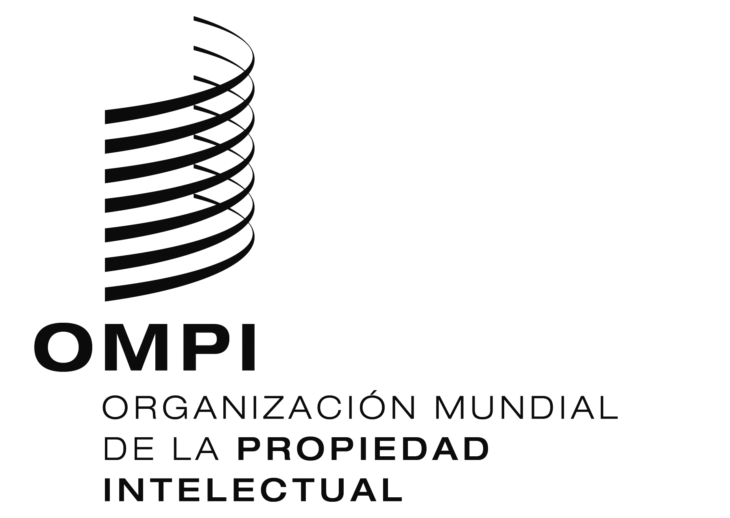

WO/CC/75/1

ORIGINAL: inglés

fecha: 23 de julio de 2018

# Comité de Coordinación de Ia OMPI

**Septuagésima quinta sesión (49.ª ordinaria)  
Ginebra, 24 de septiembre a 2 de octubre de 2018**

APROBACIÓN DE ACUERDOS

*Documento preparado por la Secretaría*

1. De conformidad con el Artículo 13.1) del Convenio que establece la Organización Mundial de la Propiedad Intelectual (OMPI), todo acuerdo general concertado con miras a establecer relaciones de trabajo y cooperación con otras organizaciones intergubernamentales será concluido por el director general, previa aprobación del Comité de Coordinación de la OMPI. A ese respecto:
   * 1. el director general de la OMPI y los directores generales de la Organización Regional Africana de la Propiedad Intelectual (ARIPO) y la Organización Africana de la Propiedad Intelectual (OAPI) han preparado un Memorando de entendimiento que establece un marco de cooperación tripartita entre las Organizaciones. De conformidad con el marco de cooperación, las Organizaciones emprenderán y suministrarán programas de asistencia técnica a los Estados miembros de la ARIPO y de la OAPI en el ámbito de sus respectivos mandatos y actividades de cooperación. El texto del Memorando de entendimiento se adjunta como Anexo I del presente documento; y
     2. el director general de la OMPI y el presidente de la Comisión de la Unión Económica y Monetaria del África Occidental (UEMOA) han preparado un Memorando de entendimiento con el objeto de facilitar el uso de la propiedad intelectual al servicio del desarrollo económico y social de los Estados miembros de la UEMOA. El texto del memorando de entendimiento se adjunta como Anexo II del presente documento.
2. *Se invita al Comité de Coordinación de la OMPI a aprobar el memorando de entendimiento entre la OMPI, la ARIPO y la OAPI; y el memorando de entendimiento entre la OMPI y la UEMOA, que se adjuntan en los Anexos I y II, respectivamente, del documento WO/CC/75/3.*

[Siguen los Anexos]

|  |  |  |
| --- | --- | --- |
| ARIPO Logo jpeg |  | D:\Users\bou\AppData\Local\Microsoft\Windows\Temporary Internet Files\Content.Outlook\NKJSVH1M\WIPO-S-BLUE.4.tif |
| organización regional  africana de la propiedad intelectual | ORGANIZACIÓN AFRICANA DE LA PROPIEDAD INTELECTUAL |

**memorandO DE ENTENDIMIENTO ENTRE LA ORGANIZACIÓN MUNDIAL DE LA PROPIEDAD INTELECTUAL (OMPI),**

**LA organización REGIONAL AFRICANA DE LA PROPIEDAD INTELECTUAL (ARIPO)**

**Y**

**LA ORGANIZACIÓN AFRICANA DE LA PROPIEDAD INTELECTUAL (OAPI)**

El presente Memorando de entendimiento se establece entre la Organización Mundial de la Propiedad Intelectual (OMPI), la Organización Regional Africana de la Propiedad Intelectual (ARIPO) y la Organización Africana de la Propiedad Intelectual (OAPI), en lo sucesivo denominadas “las Organizaciones”.

Preámbulo

**Considerando** que la ARIPO y la OAPI son organizaciones intergubernamentales regionales, que tienen por fin promover la protección de la propiedad intelectual (PI) y armonizar y desarrollar la legislación de propiedad intelectual, y los asuntos conexos, que resulten apropiados para las necesidades de sus miembros y de la región en su conjunto;

**Considerando** que la OMPI, organismo especializado del Sistema de las Naciones Unidas, es el foro mundial en lo que atañe a servicios, políticas, información y cooperación en materia de propiedad intelectual (PI) que tiene como misión liderar el desarrollo de un sistema internacional de PI equilibrado y eficaz que haga posible la innovación y la creatividad en beneficio de todos;

**Reconociendo** la importancia y pertinencia de la PI para la innovación y la creatividad, y la función facilitadora que puede desempeñar la PI para alcanzar los objetivos de desarrollo socioeconómico, científico, tecnológico y cultural de los países en desarrollo y los países menos adelantados por medio de la creación de riqueza en la región de África;

**Deseosas** de profundizar la cooperación entre las Organizaciones con el fin de lograr el objetivo común de facilitar el desarrollo sostenible de sus Estados miembros, por medio de la promoción del uso estratégico y eficaz del sistema de PI para alcanzar los objetivos de desarrollo;

Han acordado lo siguiente:

Artículo 1  
Objetivos

En el presente Memorando de entendimiento se establece un marco de cooperación tripartita entre las Organizaciones con el fin de emprender y suministrar programas conjuntos de asistencia técnica a los Estados miembros en el ámbito de sus respectivos mandatos y actividades de cooperación.

Artículo 2  
Artículo 2ª  
Establecimiento de un Comité

Las Organizaciones establecerán un comité, en lo sucesivo denominado “el Comité Tripartito”, compuesto por dos representantes de cada organización;

Artículo 2b  
Reuniones del Comité Tripartito

El Comité se reunirá anualmente para examinar la agenda de un año dado y proponer la ejecución de programas estratégicos en el marco del presente Memorando de entendimiento, teniendo en cuenta las fechas de los períodos de sesiones de la Asamblea General de la OMPI así como de las reuniones de los órganos rectores de la ARIPO y de la OAPI, y en concordancia con los planes de trabajo aprobados de sus respectivas organizaciones;

Artículo 2c  
Decisiones del Comité Tripartito

Las decisiones adoptadas teniendo en cuenta las recomendaciones del Comité serán adoptadas por consenso;

Artículo 2d  
Lugar de las reuniones

Las reuniones serán organizadas por las Organizaciones con carácter rotativo, y cada Organización se encargará del apoyo logístico y administrativo de las reuniones organizadas bajo sus auspicios.

Artículo 3  
Alcance de la cooperación

Las Organizaciones fomentarán la cooperación por medio del intercambio periódico de apoyo técnico para la ejecución de las actividades previstas en los Estados miembros con el fin de coordinar y ejecutar más adecuadamente los programas/proyectos conjuntos, entre los que podrán figurar los siguientes:

1. El desarrollo de actividades conjuntas para abordar cuestiones de interés mutuo, entre otras, la coordinación y realización de estudios conjuntos sobre las novedades regionales e internacionales en el panorama de la PI, la organización de seminarios y talleres conjuntos para el fortalecimiento de capacidades de los sectores interesados y el examen de cuestiones de actualidad en materia de derechos de PI, entre otras, acerca de la gestión y la administración de los derechos de PI;
2. La colaboración en el suministro de asistencia técnica para el desarrollo de políticas y estrategias nacionales de PI; el fortalecimiento de capacidades para las pequeñas y medianas empresas; el acceso y la utilización de información tecnológica y científica al servicio de la innovación, además del fortalecimiento de la capacidad institucional de las Oficinas de PI de los Estados miembros;
3. En los programas de trabajo conjuntos se especificarán las respectivas responsabilidades y obligaciones financieras de las Organizaciones y cualquier otra fuente de financiación, así como las responsabilidades de dotación de personal.

Artículo 4  
Contribuciones y ejecución

La Organizaciones colaborarán en la ejecución de los programas estratégicos propuestos por el Comité Tripartito en sus reuniones anuales con el fin de promover y fomentar el uso eficaz del sistema de PI al servicio del desarrollo en la región de África. La contribución de cada Organización se realizará en el contexto de sus respectivos programas de cooperación y estará sujeta a la disponibilidad de fondos.

Artículo 5  
Entrada en vigor y rescisión

El presente Memorando de entendimiento entrará en vigor tras la firma de las Autoridades de cada Organización y permanecerá vigente salvo que sea rescindido por alguna de las Organizaciones previa notificación por escrito con tres (3) meses de antelación, velando por que dicha rescisión no vaya en detrimento de las actividades que se estén ejecutando en el marco del presente Memorando de entendimiento.

Artículo 6  
Modificaciones

El presente Memorando de entendimiento podrá ser modificado con el consentimiento de todas las Organizaciones, manifestado por escrito.

Artículo 7  
Solución de controversias

Toda controversia en relación con el presente Memorando de entendimiento se resolverá amigablemente mediante negociaciones directas entre las Organizaciones.

Artículo 8  
Prerrogativas e inmunidades

Ningún elemento del presente Memorando de entendimiento ni nada que guarde relación con el mismo deberá interpretarse como una renuncia a cualquiera de las prerrogativas e inmunidades otorgadas a cualquiera de las Organizaciones por su instrumento constitutivo o por el Derecho internacional.

EN TESTIMONIO DE LO CUAL, los abajo firmantes, debidamente autorizados a tal fin, firman el presente Memorando de entendimiento el día …………. de 2018, en Ginebra (Suiza), en tres ejemplares originales, en inglés y en francés.

Por la Organización Por la Organización Africana de Por la Organización Mundial  
Regional Africana de la Propiedad Intelectual de la Propiedad Intelectual  
de la Propiedad (OAPI) (OMPI)  
Intelectual (ARIPO)

Signatario Signatario Signatario

[Sigue el Anexo II]

|  |  |
| --- | --- |
|  | D:\Users\bou\AppData\Local\Microsoft\Windows\Temporary Internet Files\Content.Outlook\NKJSVH1M\WIPO-S-BLUE.4.tif |
| UNIÓN ECONÓMICA Y MONETARIA DEL ÁFRICA OCCIDENTAL |

**MEMORANDO DE ENTENDIMIENTO**

**ENTRE**

**lA UNION ECONÓMICA Y MONETARIA DEL ÁFRICA OCCIDENTAL (UEMOA)**

**Y**

**lA organización MUNDIAL DE LA PROPIEDAD INTELECTUAL (OMPI)**

La Organización Mundial de la Propiedad Intelectual (OMPI), con sede en el nº 34, Chemin des Colombettes, Ginebra (Suiza), representada por su director general,

Sr. Francis GURRY, en lo sucesivo denominada “la OMPI”, por una parte; y

La Unión Económica y Monetaria del África Occidental (UEMOA), actuando por conducto de la Comisión, con sede en el nº 380, Avenue du Professeur Joseph Ki-Zerbo, 01 BP 543 Uagadugú 01 (Burkina Faso), representada por su presidente,

Sr. Abdallah BOUREIMA, en lo sucesivo denominada “la UEMOA”, por otra parte;

En lo sucesivo denominadas conjuntamente las “Partes”;

Habida cuenta del Tratado de la UEMOA;

Habida cuenta del Convenio de 14 de julio de 1967 que establece la OMPI;

Conscientes de la función de la propiedad intelectual en el desarrollo de los Estados;

Considerando el compromiso de la OMPI a facilitar la utilización de la propiedad intelectual al servicio del desarrollo económico, social, cultural y tecnológico de sus Estados miembros;

Considerando la voluntad de la UEMOA de participar de manera efectiva en las actividades de la OMPI, con el fin de utilizar más adecuadamente la propiedad intelectual para el desarrollo económico, social, cultural y tecnológico de sus Estados miembros;

Subrayando la necesidad de establecer relaciones de trabajo y cooperación entre la OMPI y la UEMOA;

Teniendo en cuenta el carácter específico de las misiones de cada una de las dos instituciones tal y como se define en sus respectivos instrumentos constitutivos;

Deseosas de facilitar por medio de la cooperación y de consultas estrechas y regulares la consecución de los objetivos definidos en sus respectivos instrumentos constitutivos;

Deseosas de acompañar y de ayudar a los Estados miembros de la UEMOA a beneficiarse de la Agenda de la OMPI para el Desarrollo;

Determinadas a promover los derechos de propiedad intelectual en el seno de la UEMOA;

Decididas a promover la cooperación entre ellas mediante la firma de un memorando de entendimiento,

ACUERDAN LO SIGUIENTE:

ARTÍCULO I

OBJETIVO

El presente Memorando de entendimiento tiene por fin el establecimiento de relaciones de cooperación entre la OMPI y la UEMOA, destinadas a facilitar la utilización de la propiedad intelectual al servicio del desarrollo económico, social y cultural de los Estados miembros de la UEMOA.

ARTÍCULO II

INVITACIONES A CONFERENCIAS, REUNIONES Y OTRAS ACTIVIDADES

1. La OMPI podrá invitar o tomar las disposiciones adecuadas para que se invite a la UEMOA a conferencias, reuniones y otras actividades que convoque la OMPI y que puedan ser de interés directo para la UEMOA, o a otras actividades organizadas por la OMPI en el ámbito de la propiedad intelectual, de conformidad con los procedimientos y normas de la OMPI aplicables a dichas conferencias, reuniones y actividades.
2. La UEMOA podrá invitar o tomar las disposiciones adecuadas para que se invite a la OMPI a conferencias, reuniones y otras actividades que convoque la UEMOA y que puedan ser de interés directo para la OMPI, o a otras actividades organizadas por la UEMOA en el ámbito de la propiedad intelectual, de conformidad con los procedimientos y normas de la UEMOA aplicables a dichas conferencias, reuniones y actividades.

ARTÍCULO III

COOPERACIÓN PARA LA ORGANIZACIÓN DE ACTIVIDADES CONJUNTAS

1. La organización de actividades o proyectos relacionados con la protección y promoción de la propiedad intelectual podrá requerir la cooperación entre la OMPI y la UEMOA. A ese respecto, podrán organizarse conjuntamente actividades de sensibilización sobre el valor socioeconómico de la propiedad intelectual para los representantes de los Estados miembros de la UEMOA.
2. Las condiciones de esa cooperación estarán sujetas a disposiciones consignadas por escrito, caso por caso, teniendo en cuenta las resoluciones pertinentes aprobadas por la organización que inicie la actividad.
3. Al desarrollar esas actividades de sensibilización y promoción o de elaboración de proyectos socioeconómicos relacionados con la utilización eficaz y apropiada del sistema de propiedad intelectual al servicio del desarrollo de los Estados miembros de la UEMOA, se especificarán las responsabilidades que incumben a cada una de las Partes, tales como su nivel de compromiso financiero o el suministro de recursos humanos o materiales.
4. En el marco de la ejecución de esas actividades conjuntas, las Partes podrán acordar conjuntamente un acuerdo de cooperación con otras organizaciones o instituciones, incluidas las instituciones financieras.

ARTÍCULO IV

INTERCAMBIO DE INFORMACIÓN Y DOCUMENTOS

La OMPI y la UEMOA podrán intercambiar información y documentos pertinentes, con sujeción a las restricciones y disposiciones aplicables, ya sea a petición de una Parte o por iniciativa de la otra Parte.

ARTÍCULO V

COOPERACIÓN EN MATERIA DE INVESTIGACIÓN

La OMPI y la UEMOA podrán adoptar las disposiciones adecuadas para realizar investigaciones y estudios sobre innovación y difundir información sobre las prácticas recomendadas y los conocimientos técnicos necesarios para fomentar el desarrollo en los sectores científico, tecnológico, comercial y cultural de los Estados miembros de la UEMOA.

ARTÍCULO VI

COOPERACIÓN EN MATERIA DE LUCHA CONTRA LA FALSIFICACIÓN Y LA PIRATERÍA

1. Habida cuenta de la magnitud del fenómeno de la falsificación y la piratería en el marco de la Comunidad, la OMPI se compromete, a petición de la UEMOA, a contribuir al fortalecimiento de las capacidades de los Estados miembros en dicho ámbito, de conformidad con las disposiciones que acuerden conjuntamente las Partes.
2. En este sentido, la UEMOA adoptará las medidas adecuadas para facilitar las actividades de la OMPI en el territorio de sus Estados miembros.

ARTÍCULO VII

SERVICIOS PARTICULARES Y ASISTENCIA TÉCNICA

1. En caso de que una Parte desee recibir asistencia técnica de la otra Parte, podrá informar a esta última de sus necesidades.
2. Las Partes podrán iniciar conjuntamente programas de asistencia técnica o de fortalecimiento de capacidades con el fin de:
3. promover la utilización de la propiedad intelectual por las pequeñas y medianas empresas para que obtengan valor añadido y la comercialización de sus productos y servicios;
4. facilitar el acceso y la explotación de información científica y técnica en beneficio de la investigación y la innovación;
5. fortalecer el desarrollo de regímenes nacionales de derecho de autor y derechos conexos con el fin de contribuir a la creación de un entorno propicio para el desarrollo cultural y económico;
6. fortalecer la administración judicial en materia de propiedad intelectual;
7. favorecer la utilización por las empresas de invenciones que formen parte del dominio público al servicio del desarrollo económico y tecnológico de los Estados miembros de la UEMOA.
8. En el caso de que la asistencia técnica solicitada comporte gastos, las dos Partes se consultarán para determinar la manera más equitativa de asumirlos.

ARTÍCULO VIII

ACUERDOS COMPLEMENTARIOS Y DISPOSICIONES ADMINISTRATIVAS

En el contexto de la aplicación del presente Memorando de entendimiento, las Partes podrán celebrar acuerdos complementarios relativos a su aplicación o acordar disposiciones administrativas con objeto de garantizar una colaboración eficaz.

ARTÍCULO IX

CONSULTAS ENTRE EL PERSONAL DIRECTIVO DE LAS DOS INSTITUCIONES

1. El director general de la OMPI y el presidente de la Comisión de la UEMOA o sus representantes se reunirán cuando sea necesario para examinar la marcha de los proyectos conjuntos entre las Partes. Cada Parte podrá tomar la iniciativa de celebrar dichas reuniones, que tendrán lugar en Ginebra o en la capital de un Estado miembro de la UEMOA.
2. Podrán participar en estas reuniones representantes de los Estados miembros de la UEMOA.

ARTÍCULO X

LIMITACIÓN DE RESPONSABILIDAD

1. El presente Memorando de entendimiento no crea ninguna empresa conjunta ni relación de representación o de *joint-venture* entre las Partes.
2. Queda entendido que cada Parte es distinta e independiente de la otra Parte y que ninguna de ellas está autorizada a realizar ofertas o a actuar en nombre de la otra Parte, salvo en el caso de un acuerdo específico por escrito. Cada Parte conserva su propia identidad y es responsable de definir sus propias políticas, actos y omisiones en relación con el presente Memorando.

ARTÍCULO XI

INTEGRALIDAD

El presente Memorando de entendimiento constituye la integralidad de lo que han acordado las Partes en relación con los proyectos y actividades objeto del presente Memorando de entendimiento. Sustituye y anula todo acuerdo anterior acordado por las Partes a ese respecto, y especialmente el Memorando de entendimiento firmado entre las Partes el 18 de febrero de 2011.

ARTÍCULO XII

SOLUCIÓN DE CONTROVERSIAS

Toda controversia que surja de la interpretación o la aplicación del presente Memorando de entendimiento se solucionará amigablemente.

ARTÍCULO XIII

MODIFICACIONES Y RESCISIÓN

1. El presente Memorando de entendimiento podrá ser modificado de mutuo acuerdo entre las Partes, mediante un simple intercambio de cartas.
2. Además, podrá ser rescindido por cualquiera de las Partes, siempre y cuando se notifique previamente a la otra Parte con tres (3) meses de antelación, sin perjuicio de la continuación de las actividades en curso.

ARTÍCULO XIV

ENTRADA EN VIGOR

El presente Memorando de entendimiento entrará en vigor en la fecha de su firma por las autoridades competentes de cada Parte.

ARTÍCULO XV

PRERROGATIVAS E INMUNIDADES

Ningún elemento del presente Memorando de entendimiento deberá interpretarse como una renuncia de la OMPI a las prerrogativas e inmunidades de que goza en calidad de organización internacional y organismo especializado de las Naciones Unidas.

Firmado en Ginebra, el ……………………… de 2018, en dos ejemplares originales en francés.

Por la Unión Económica y Monetaria del Por la Organización Mundial de la Propiedad  
África Occidental (UEMOA) Intelectual (OMPI)

Abdallah Soureima Francis Gurry

Presidente de la Comisión Director general

[Fin del Anexo II y del documento]